Trabajo, grupo n°3

Nombres : Rodriguez Christian , Quispe Rojas Juan Pablo, Reynoso Kruger Facundo, Saguers Javier, Sarmiento brian

1. Una corriente de 1 A se mide por medio de un amperímetro con Ri= 3 Ω colocado en paralelo con un shunt. El factor de amplificación es n = 10. Calcular la resistencia del derivadory la tensiónque resulta en bornes. Calcular nuevamente considerando una corriente total de 100 A.

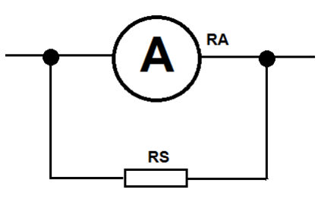

n=10 RA=3[Ohm] IA= 1[A]



$$n=\frac{I}{IA}=>I=n Ia=10*1=10[A]$$

$$Vborne=3*1=3[V]$$

$$Rs=\frac{Ra}{n-1}=\frac{3}{9}=0.333333[Ohm]$$

I=100[A] Ra=3[Ohm] n=10

I=n\*Ia

Ia= I / n = 100/10= 10[A]

Is=100-10=90

Rs = Ia\*Ra/Is = 10 \*3 / 90 = 0.3333 [Ohm]

Vborne = 3\*10= 30 [V]

1. Un voltímetro de clase 0,2tiene un alcance máximo de 300V.Determine el error absoluto máximo del instrumento.

Alc max = 300[V]

Clase 0.2

Et = 0.2\*300 / 100 = 0.6 [V]